проект
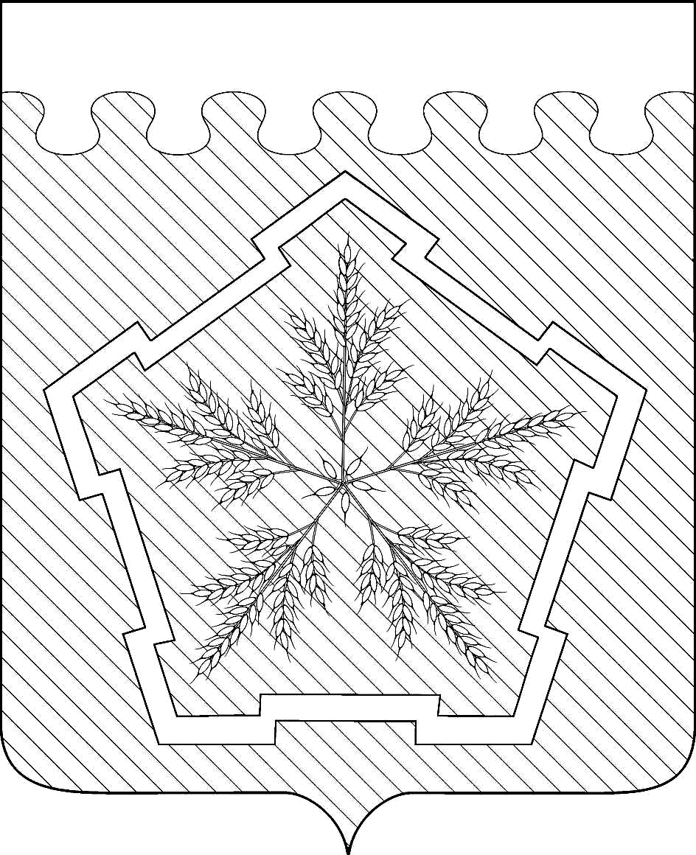

Р Е Ш Е Н И Е

СОВЕТА ОЛЬГИНСКОГО СЕЛЬСКОГО ПОСЕЛЕНИЯ
АБИНСКОГО РАЙОНА

От г. №
хутор Ольгинский

О бюджете Ольгинского сельского поселения

Абинского района на 2021 год
Принято

Рассмотрев представленный администрацией Ольгинского сельского поселения Абинского района проект решения Совета Ольгинского сельского поселения Абинского района «О бюджете Ольгинского сельского поселения Абинского района на 2021 год», на основании заключения контрольно –счетной палаты муниципального образования Абинский район и результатов обсуждения на заседании комиссии по бюджету, налогам, экономическому развитию ____________ 2020 года, Совет Ольгинского сельского поселения Абинского района р е ш и л:
1. Утвердить основные характеристики бюджета Ольгинского сельского поселения Абинского района на 2021 год:
1) общий объем доходов в сумме 22768,0 тыс. рублей;
2) общий объем расходов в сумме 22733,0 тыс. рублей;
3) верхний предел муниципального внутреннего долга Ольгинского сельского поселения Абинского района на 1 января 2022 года в сумме 0 тыс. рублей, в том числе верхний предел долга по муниципальным гарантиям муниципального образования Абинский район в сумме 0,0 тыс. руб.;
4) Объем профицита бюджета Ольгинского сельского поселения Абинского района на 2021 год в сумме 35 тыс. руб.
2. Утвердить перечень главных администраторов доходов бюджета Ольгинского сельского поселения Абинского района и закрепляемые за ними виды (подвиды) доходов бюджета Ольгинского сельского поселения Абинского района и перечень главных администраторов источников финансирования дефицита Ольгинского сельского поселения Абинского района согласно приложению № 1 к настоящему решению.
3. Утвердить объём поступлений доходов в бюджет Ольгинского сельского поселения Абинского района по кодам видов (подвидов) доходов, на 2021 год в суммах согласно приложению № 2 к настоящему решению.
4. Утвердить в составе доходов бюджета Ольгинского сельского поселения Абинского района безвозмездные поступления из краевого бюджета и бюджета муниципального образования Абинский район на 2021 год, согласно приложению № 3 к настоящему решению.
5. Установить, что добровольные взносы и пожертвования, поступившие в бюджет Ольгинского сельского поселения Абинского района, направляются в установленном порядке на увеличение расходов бюджета Ольгинского сельского поселения Абинского района соответственно целям их предоставления. В случае если цель добровольных взносов и пожертвований, поступивших в бюджет Ольгинского сельского поселения Абинского района, не определена, указанные средства направляются на финансовое обеспечение расходов бюджета Ольгинского сельского поселения Абинского района в соответствии с настоящим решением.
6. Установить, что муниципальные унитарные предприятия Ольгинского сельского поселения Абинского района производят отчисления части прибыли, остающейся в их распоряжении после уплаты налогов и иных обязательных платежей, в бюджет Ольгинского сельского поселения Абинского района в размере 50 процентов.
7. Утвердить распределение бюджетных ассигнований по разделам и подразделам классификации расходов бюджетов на 2021 год, согласно приложению № 4 к настоящему решению.
8. Утвердить распределение бюджетных ассигнований по целевым статьям (муниципальным программам Ольгинского сельского поселения и непрограммным направлениям деятельности), группам видов расходов классификации расходов бюджетов на 2021 год согласно приложению № 5 к настоящему решению.
9. Утвердить ведомственную структуру расходов бюджета Ольгинского сельского поселения Абинского района на 2021 год согласно приложению № 6 к настоящему решению.
10. Утвердить в составе ведомственной структуры расходов бюджета Ольгинского сельского поселения Абинского района на 2021 год перечень и коды главных распорядителей средств бюджета Ольгинского сельского поселения Абинского района, перечень разделов, подразделов, целевых статей (муниципальных программ Ольгинского сельского поселения Абинского района и непрограммных направлений деятельности) групп видов расходов бюджета Ольгинского сельского поселения Абинского района.
11. Утвердить в составе ведомственной структуры расходов бюджета Ольгинского сельского поселения на 2021 год:
1) общий объем бюджетных ассигнований, направляемых на исполнение публичных нормативных обязательств в сумме 200,0 тыс. рублей;
2) резервный фонд Ольгинского сельского поселения Абинского района в сумме 50,0 тыс. рублей
12. Установить, что средства резервного фонда администрации Ольгинского сельского поселения Абинского района направляются на финансовое обеспечение непредвиденных расходов, в том числе на проведение аварийно-восстановительных работ и иных мероприятий, связанных с ликвидацией последствий стихийных бедствий и других чрезвычайных ситуаций»
13. Утвердить источники внутреннего финансирования дефицита бюджета Ольгинского сельского поселения Абинского района, перечень статей и видов источников финансирования дефицитов бюджетов на 2021 год согласно приложению № 7 к настоящему решению.
14. Утвердить объем межбюджетных трансфертов, предоставленных бюджету муниципального образования Абинский район из бюджета Ольгинского сельского поселения Абинского района на 2021 год согласно приложению № 10 к настоящему решению.
15. Не использованные по состоянию на 1 января 2021 года остатки межбюджетных трансфертов, предоставленных из бюджета Ольгинского сельского поселения бюджету муниципального образования Абинский район в форме иных межбюджетных трансфертов, имеющих целевое назначение, подлежат возврату в бюджет Ольгинского сельского поселения в сроки и порядке установленные администрацией Ольгинского сельского поселения Абинского района.
16. Установить, что неиспользованные в отчетном финансовом году остатки средств, предоставленные муниципальным бюджетным учреждениям Ольгинского сельского поселения Абинского района в соответствии с абзацем вторым пункта 1 статьи 78.1 Бюджетного кодекса Российской Федерации и перечисленные ими в бюджет Ольгинского сельского поселения Абинского района, возвращаются муниципальным бюджетным учреждениям Ольгинского сельского поселения Абинского района в текущем финансовом году при наличии потребности в направлении их на те же цели в соответствии с решением администрации Ольгинского сельского поселения Абинского района, осуществляющей в отношении них функций и полномочия учредителя, после внесения соответствующих изменений в настоящее решение.
17. Остатки средств бюджета Ольгинского сельского поселения Абинского района, сложившиеся на начало текущего финансового года направляются на:
покрытие временных кассовых разрывов, возникающих в ходе исполнения бюджета Ольгинского сельского поселения Абинского района в текущем финансовом году, в объеме, необходимом для их покрытия;
оплату заключенных от имени Ольгинского сельского поселения Абинского района муниципальных контрактов на поставку товаров, выполнение работ, оказание услуг, подлежащих в соответствии с условиями этих муниципальных контрактов оплате в отчетном финансовом году, в объеме не превышающем суммы остатка неиспользованных бюджетных ассигнований на указанные цели, в случае осуществления заказчиком приемки поставленного товара, выполненной работы (её результатов), оказанной услуги, а также отдельных этапов поставки товаров, выполнения работы, оказания услуги указанных муниципальных контрактов в установленном законодательством порядке в отчетном финансовом году.
18. Утвердить объем бюджетных ассигнований дорожного фонда Ольгинского сельского поселения Абинского района на 2021 год в сумме 7063,3 тыс. руб.
19. Установить, что предоставление субсидий юридическим лицам (за исключением субсидий муниципальным учреждениям), индивидуальным предпринимателям, а также физическим лицам – производителям товаров, работ, услуг осуществляется в случаях, предусмотренных абзацем 3 настоящего пункта, и в порядке, предусмотренном принимаемыми в соответствии с настоящим решением муниципальными правовыми актами.
Установить, что предоставление грантов в форме субсидий, в том числе предоставляемых на конкурсной основе, юридическим лицам (за исключением муниципальных учреждений), индивидуальным предпринимателям, физическим лицам за счет бюджетных ассигнований, предусмотренных настоящим решением на указанные цели, осуществляется в соответствии с решениями и в порядке, установленными муниципальными правовыми актами Ольгинского сельского поселения Абинского района.
Предоставление субсидий юридическим лицам (за исключением субсидий муниципальным учреждениям), индивидуальным предпринимателям, а также физическим лицам – производителям товаров, работ, услуг осуществляется в случаях:
1) оказания муниципальной поддержки субъектам малого и среднего предпринимательства;
2) возмещения затрат (недополученных доходов) организациям транспорта, осуществляющим перевозку пассажиров и багажа на муниципальных пригородных и междугородных маршрутах автомобильным транспортом общего пользования.
20. Установить, что субсидии иным некоммерческим организациям, не являющимся муниципальными учреждениями, в соответствии с пунктом 2 статьи ст.78.1 Бюджетного кодекса Российской Федерации предоставляются в пределах бюджетных ассигнований, предусмотренных приложением № 6 к настоящему решению, в размере и порядке, установленными нормативными правовыми актами администрации Ольгинского сельского поселения Абинского района.
21 Установить, что предоставление грантов в форме субсидий, в том числе предоставляемых на конкурсной основе, некоммерческим организациям, не являющимися казенными учреждениями за счет бюджетных ассигнований, предусмотренных настоящим решением, осуществляется в соответствии с решениями и в порядке, установленными муниципальными правовыми актами Ольгинского сельского поселения Абинского района.
22. Установить, что администрация Ольгинского сельского поселения не вправе принимать решения, приводящие к увеличению в 2021 году штатной численности муниципальных служащих, за исключением случаев принятия решений о наделении органов местного самоуправления администрации Ольгинского сельского поселения Абинского района дополнительными функциями в пределах установленной в соответствии с законодательством компетенции, требующими увеличения штатной численности, а так же ликвидации подведомственных отраслевым (функциональным) органам администрации Ольгинского сельского поселения муниципальных учреждений.
23. Утвердить программу муниципальных внутренних заимствований Ольгинского сельского поселения Абинского района на 20201год согласно приложению № 8 к настоящему решению.
24. Утвердить программу муниципальных гарантий Ольгинского сельского поселения Абинского района в валюте Российской Федерации на 2021 год согласно приложению № 9 к настоящему решению.
25. Утвердить программу муниципальных внешних заимствований Ольгинского сельского поселения Абинского района на 2021 год согласно приложению № 11 к настоящему решению.
26. Установить предельный объем муниципального долга Ольгинского сельского поселения Абинского района на 2021 год - в сумме 35,0 тыс. рублей.
27. Установить объем расходов на обслуживание муниципального долга Ольгинского сельского поселения Абинского района поселение на 2021 год - в сумме 0,2 тыс. рублей.
29. Предусмотреть бюджетные ассигнования на повышение средней заработной платы работников муниципальных учреждений муниципального образования Абинский район работников учреждений культуры – до 100 процентов от средней заработной платы наемных работников в организациях, у индивидуальных предпринимателей и физических лиц в Краснодарском крае;
30.Установить, что в 2021 году получатели средств бюджета Ольгинского сельского поселения Абинского района вправе предусматривать в заключаемых ими муниципальных контрактах (договорах) на поставку товаров, выполнение работ, оказание услуг (далее – договор) авансовые платежи в размере, установленном настоящим пунктом, если иное не установлено краевыми законами, указами Президента Российской Федерации и иными нормативными правовыми актами Российской Федерации, Краснодарского края и муниципального образования Абинский район, в пределах лимитов бюджетных обязательств на соответствующий финансовый год, доведенных до них в установленном порядке на соответствующие цели:
1) в размере до 100 процентов от суммы договора:
а) об оказании услуг связи, о подписке на печатные издания и об их приобретении;
б) об организации профессионального образования и дополнительного профессионального образования и иных мероприятий по профессиональному развитию;
в) о проведении государственной экспертизы проектной документации и результатов инженерных изысканий, о проведении проверки достоверности определения сметной стоимости строительства, реконструкции, капитального ремонта объектов капитального строительства;
г) о приобретении авиа- и железнодорожных билетов, билетов для проезда городским и пригородным транспортом, об осуществлении грузовых перевозок авиационным и железнодорожным транспортом;
д) о приобретении путевок на санаторно-курортное лечение;
е) о проведении мероприятий по тушению пожаров;
ж) на оказание депозитарных услуг;
з) об обязательном страховании гражданской ответственности владельцев транспортных средств и других видов обязательного страхования;
и) на проведение конгрессов, форумов, фестивалей, конкурсов, представление экспозиций Ольгинского сельского поселения Абинского района на международных, всероссийских, региональных, национальных и иных выставочно - ярмарочных мероприятиях;
к) на приобретение объектов недвижимости в собственность Ольгинского сельского поселения Абинского района;
л) о проведении противоградовых мероприятий;
2) в размере до 30 процентов от суммы договора – по остальным договорам.
31. Муниципальные правовые акты Ольгинского сельского поселения Абинского района подлежат приведению, в соответствие с настоящим решением в двухмесячный срок со дня вступления в силу настоящего решения, а исключением случаев, установленных бюджетным законодательством Российской Федерации.
32. Опубликовать настоящее решение в общественно-политической газете муниципального образования Абинский район «Абинский муниципальный вестник» и разместить на официальном сайте органов местного самоуправления Ольгинского сельского поселения Абинского района в сети «Интернет».
33. Настоящее решение вступает в силу с 1 января 2021 года.

Глава Ольгинского сельского поселения
Абинского района А.И. Скрынько

